履修科目 経営学特講【循環社会のミクロ経済学】
学部・学科 経済学部・経済学科
学生証番号 2350011
氏名 岡田 陸史
(ふりがな) おかだ りくし
問題記入欄 解答に際しては問題を写すこと。長い問題の場合はその問題の最初の一行のみ写すこと
代表的な排出者行動の特徴について整理してから、自分が関心のある排出者の特徴に
解 答 欄
排出者の特徴として、廃品（ゴミ）を排出して得られる満足である「排出効用」とその廃品（ゴミ）を排出するために必要なお金である「排出支出」がある。前者の考え方として次のようなものが想像できる。私たちは毎週ゴミを捨てているが、もしゴミ収集がなければゴミは家の中に溜まっていき、悪臭や場所の占拠などのあらゆる不便が生じる。そのため、ゴミを捨てるという行為、つまり排出をすることで、そのような不便から解放され、結果満足することとなる。「一般廃棄物の処理は、市町村の義務となっており、市町村は、その管轄する区域内の住民から排出される一般廃棄物を一定の計画に従って収集し、処分しなければならないものとされている。」¹と環境白書には記載されている通り、実際には排出後は自治体による収集・処分がされている。廃品を排出する（取引）する際に必要なお金（ゴミ袋もそうだし自治体への税金の一部もここに入ってくるだろう）を廃品価格と言い、廃品価格×排出量＝排出支出となり、これが廃品を排出するために必要なお金となってくる。つまり、満足度である排出効用から必要なお金である排出支出を引いたものが、廃品を排出した結果の最終的な満足の度合いとなる。これを排出便益という。廃品を排出する際に、数を一つ増やした場合に増える効用の大きさを限界排出効用といい、更に増える支出の大きさを限界排出支出という。つまり、排出効用は限界排出効用の合計（0から増やしていった時の効用の増加量の合計）となる。そして廃品価格が変わらない場合は、限界排出は廃品価格となる。
以下の図は横軸が排出量、縦軸が廃品価格となっている。右下がりのグラフが限界排出効用で、50円に水平なグラフが限界排出支出である。以下左から図1，2，3とする。
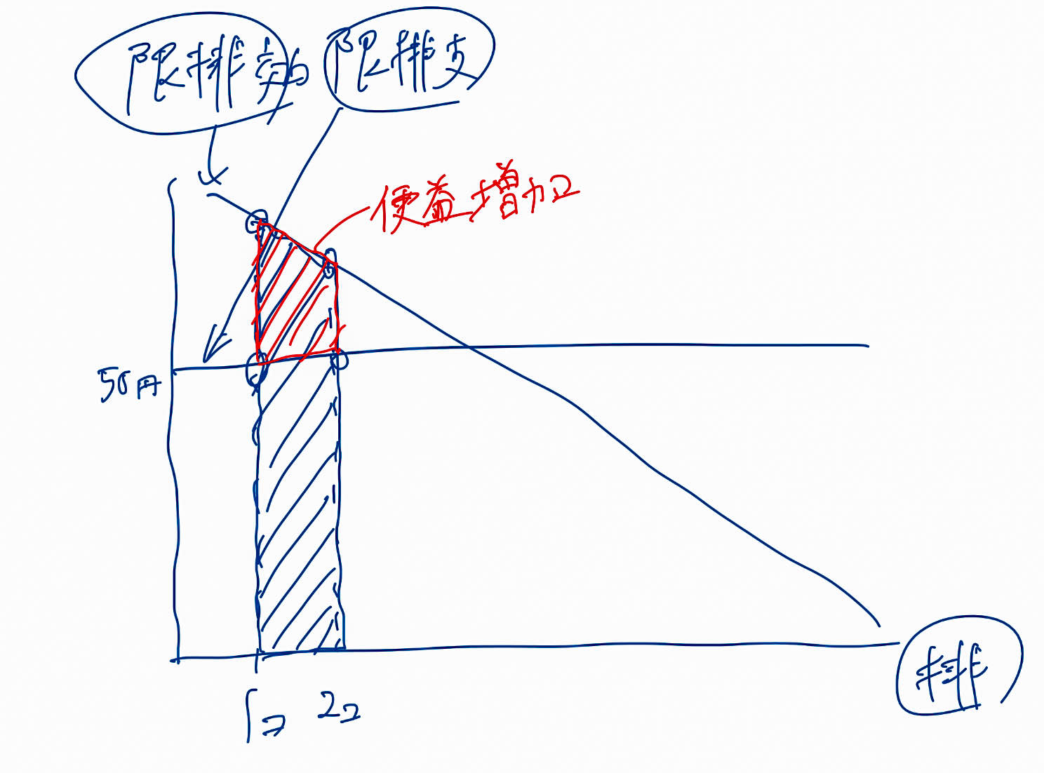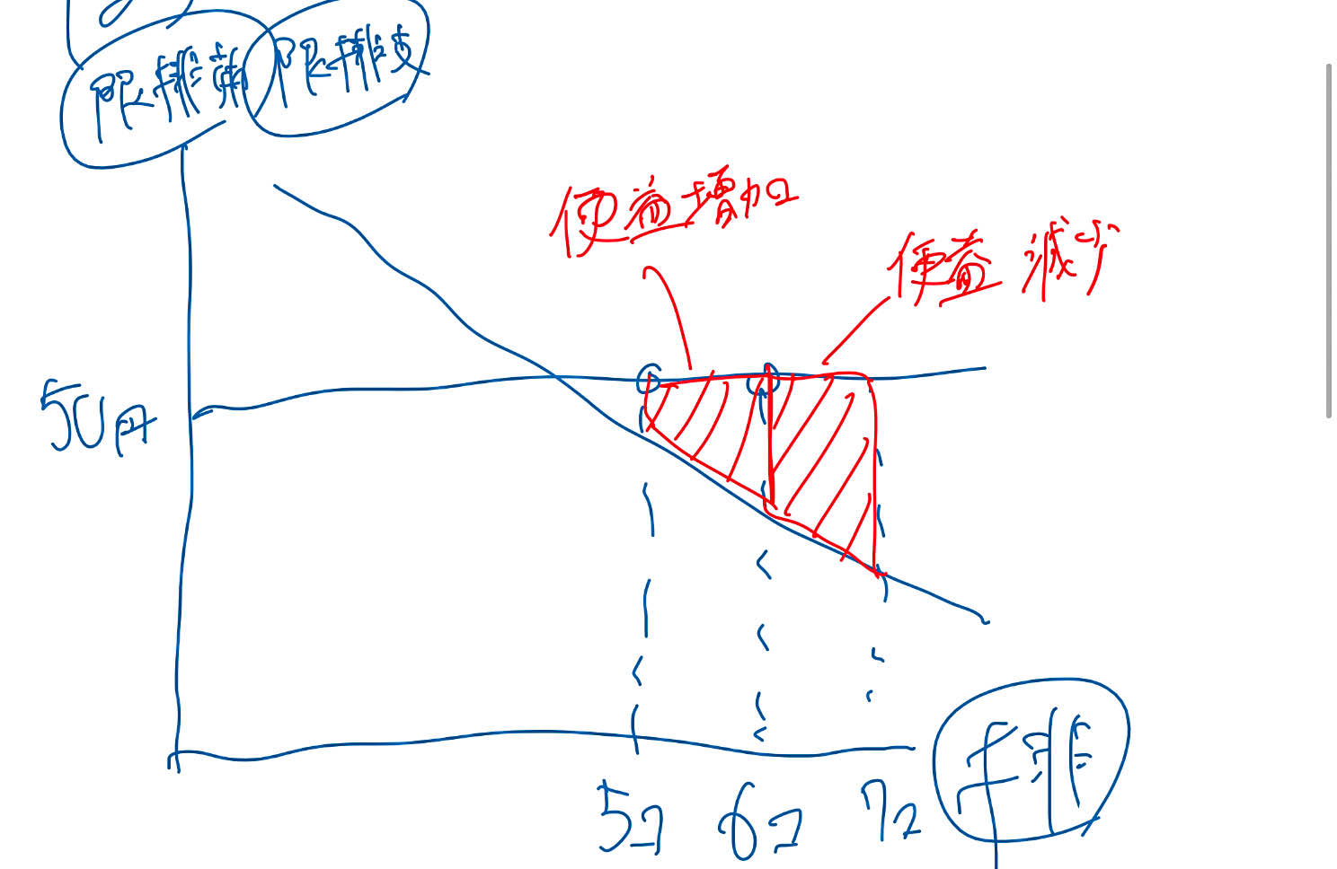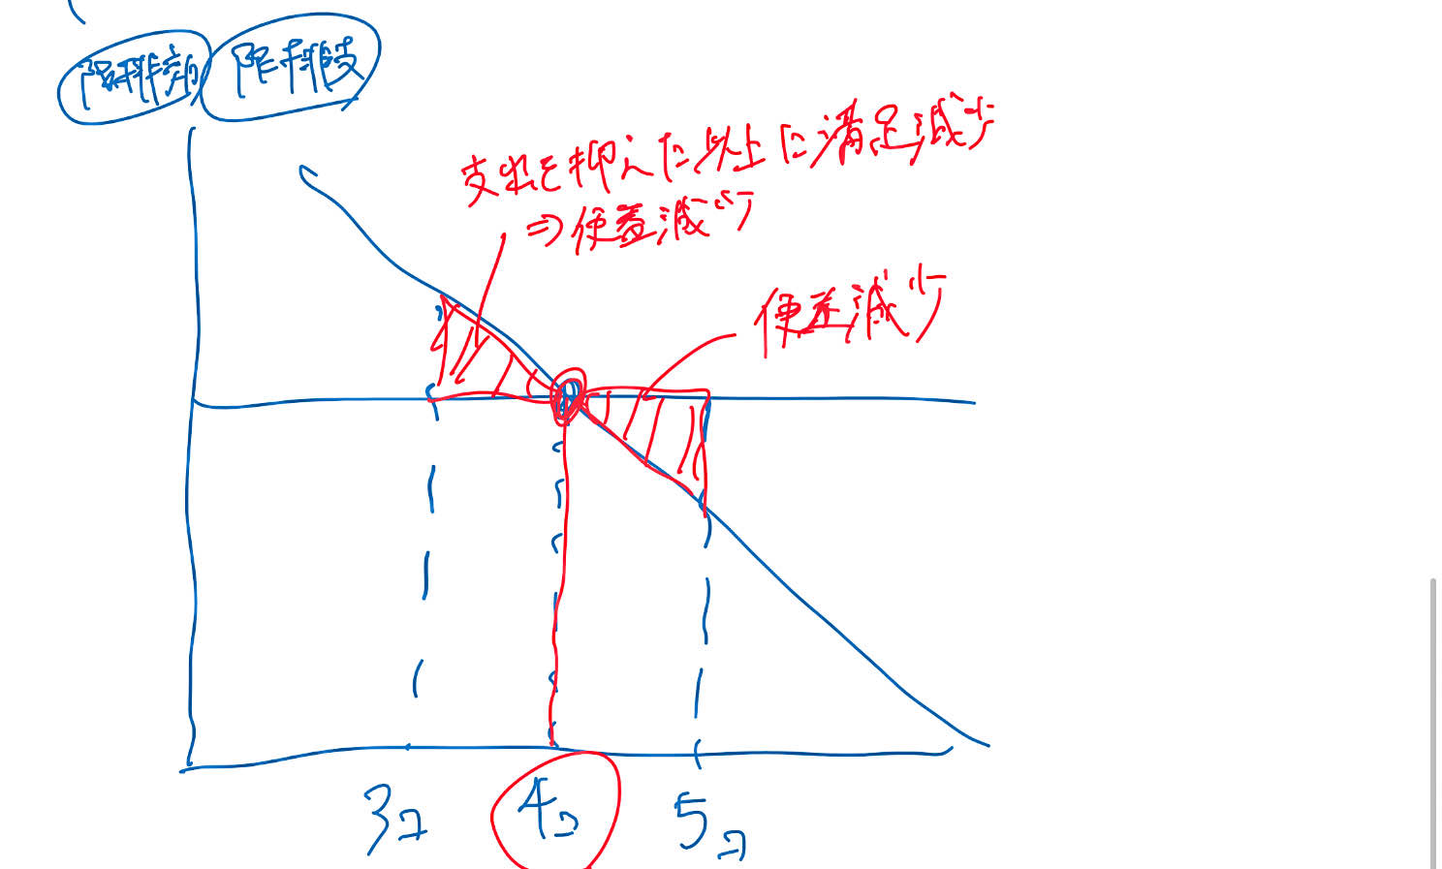
図1では、限界排出効用が限界排出費用よりも大きい場合を示している。この場合、1個から2個へ排出量を増加させた場合の限界排出効用、つまり満足度の方がかかるお金よりも大きいため、排出量は増えていく。逆に、排出量を1個から0個へ減少させた場合、支出を抑えた以上に満足度が減少しているため、結果として便益が減少してしまう。そのため、排出量を減少させることはない。
図2では、限界排出効用が限界排出費用よりも小さい場合を示している。この場合、6個から5個へ排出量を減少させた場合にかかるお金が満足度よりも大きいため、排出量は減っていく。逆に、排出量を6個から7個へ増加させた場合を考える。そもそも、排出者は目的として排出便益（排出効用―排出支出）を大きくしようとする。ただでさえ6個の時点で満足度よりもかかるお金の方が大きいため、この目的にそぐわない。そのため、排出量を増やすことはしない。
図3では、図1，2のまとめがされている。つまり、排出者は排出量を考える際に、排出便益を大きくするために

〈引用〉
1．
https://www.env.go.jp/policy/hakusyo/s46/11952.html#:~:text=%E4%B8%80%E8%88%AC%E5%BB%83%E6%A3%84%E7%89%A9%E3%81%AE%E5%87%A6%E7%90%86%E3%81%AF%E3%80%81%E5%B8%82%E7%94%BA%E6%9D%91%E3%81%AE%E7%BE%A9%E5%8B%99%E3%81%A8,%E3%82%82%E3%81%AE%E3%81%A8%E3%81%95%E3%82%8C%E3%81%A6%E3%81%84%E3%82%8B%E3%80%82

